**ALGORITMA DAN STRUKTUR DATA**

***SEARCHING* DENGAN *TIME***



Oleh:

**ISTIQOMAH**

**L200150076**

**KELAS B**

**PROGRAM STUDI INFORMATIKA**

**FAKULTAS KOMUNIKASI DAN INFORMATIKA**

**UNIVERSITAS MUHAMMADIYAH SURAKARTA**

**2017**

1. Perbandingan Sequential search, Sequential search(sorting), dan Binary search.
2. **Sequential Search**

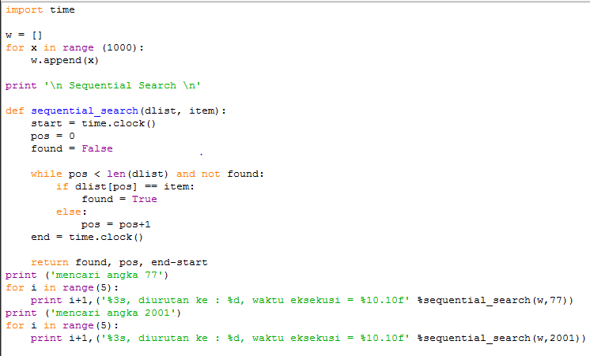

**Hasil eksekusi >>>**

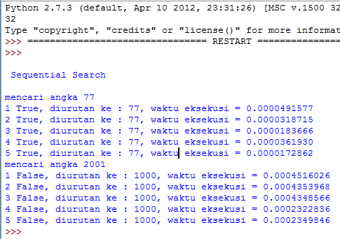

1. 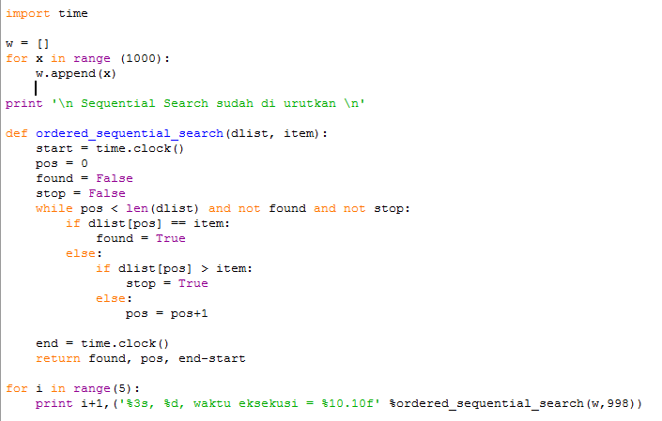**Sequential sort (sorting)**

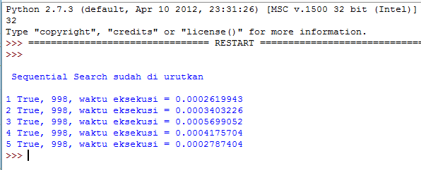**Hasil eksekusi >>>**

1. **Binary Search**

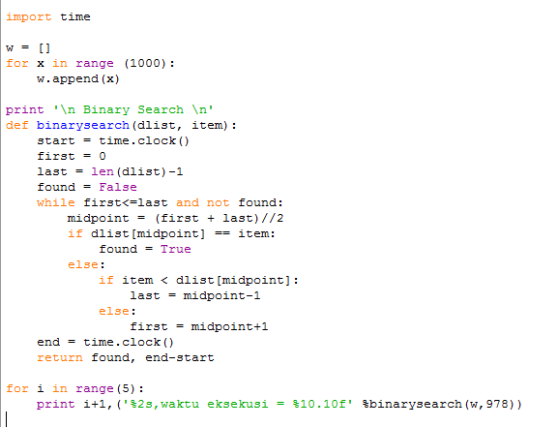 **Hasil Eksekusi >>>**

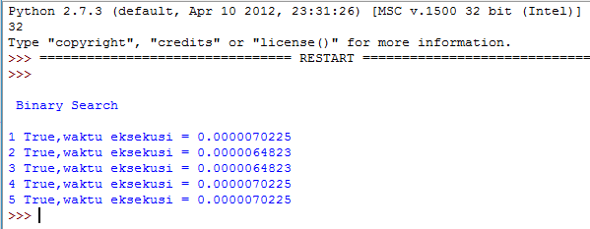

1. **Binary search rekursif**

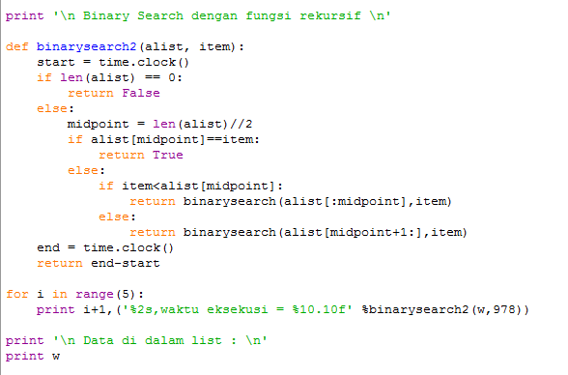

**Hasil Eksekusi >>>**

